المجال: المثلثات |  |  | رقم المذكرة:  1/4 | مستوى: 03 متوسط
الوحدة: حالات تقايس مثلثين |  |  | رقم المذكرة:  1/4 | المدة: 3 ساعات
الكفتاءة: معرفة حالات تقايس مثلثين |  |  | رقم المذكرة:  1/4 | المرجع: كتاب التلميذ
سير الحصة | أهداف التعلم | المحتوى
الروافد | ينشيء مثلث علم قيس زاويتين منه و طول الضلع المحدد برأسيهما. | أنشيء مثلث ABC حيث:  4 cm=AB ، °45 = BCA و °80=ABC
تعــلمــــــــــــــــــــــــــــــــــات قــــــــــــــــاعدية |  | الأنشطة: (2 ، 136)
 |  | النشــاط (3، 137)
 | يستنتج قاعدة تقايس مثلثين قائمين | النشاط (4 ، 137)
المثلثان المتقايسان:
المثلثان المتقايسان هما مثلثان قابلان للتطابق
كل عنصرين قابلان للتطابق من مثلثين متقايسين هما
عنصرين متماثلين
حالات تقابس مثلثين:
يتقايس مثلثين إذا تقايس فيهما ضلعان و الزاوية المحصورة بينهما | لدينا: CB = DE  AB = DF  ABC = EDF  ومنه: ABC و EDF  مثلثان متقايسان. | 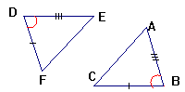
يتقايس مثلثين إذا تقايس فيهما زاويتين و الضلع المحدد برأسيهما | لدينا: OS = BC  ASO = CBR  RCB = SAO  ومنه: ASO و CRB مثلثان متقايسان | 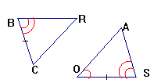
يتقايس مثلثين إذا تقايس فيهما كل ضلع. | لدينا: OC = JK  MC = JS  OM = KS  و منه:JSK و MCO  مثلثان متقايسان. | 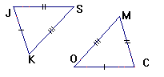
يتقايس مثلثين قائمين إذا تقايس وتراهما و ضلع قائم. | لدينا:  °90 =USM= WTA  AU = WA  SM = TA  و منه:WAT و SUM  مثلثان متقايسان | 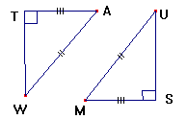
يتقايس مثلثين قائمين إذا تقايس وتراهما و زاوية حادة. | لدينا:  °90= GMI = ARS  AS = MG  IMG = RSA  ومنه: RAS و SIG مثلثان متقايسان | 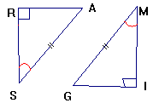

تدعيم |  | ( 6 ، 148) ، ( 7 ، 148 ) ، ( 8 ، 148 )

المجال: المثـــلثات |  |  | رقــــــــــــــم  المــــــذكـــرة:  1/1 | مســتوى: 3 متوســــط
الوحـــدة: مستقـــيم المنتــصفين |  |  | رقــــــــــــــم  المــــــذكـــرة:  1/1 | المـــدة: ســـاعتـان
الكفـــاءة:معرفة النظــريات المتعلقة بمستقيم المنتصفين في مثلث و استعمالها |  |  | رقــــــــــــــم  المــــــذكـــرة:  1/1 | المرجع : كتاب التلميذ
سير الدرس | أهـــداف التعــــلم | المحـــتوى
الروافد |  | ( 1 ، 123 ) و إنشـــاء منتصف قطعة
تعــــلــمــــــــــــــــــــــات قـاعــــــــــــــــــــــــــــــديــة | يلاحظ توازي مستقيم المنتصفين و الضلع الثالث | النشـــاط ( 1 ، 123 )
 | يكمل برهان خاصية مستقيم المنتصفين | النشــــاط ( 2 ، 123)
 | يستخرج الخاصية العكسية لمستقيم المنتصفين | النشاط ( 3 ، 123)
مستقيم المنتصفين:
النظـــرية

المستقيم الذي يشمـــل منتصفي ضلعين في مثلث يوازي الضلع الثالث
طول القطعة التي طرفاها منتصفي ضلعين في مثلث يساوي نصف طول الضلع الثالث.

 |  | مثال:  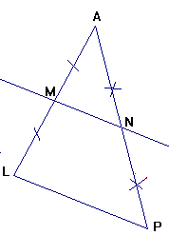
  ALP مثلث.
  لدينا:.............. ............M منتصف [AL]
  N منتصف [AP]
  ومنه: ................. ....(MN) يوازي (LP)
 |  | النظـــرية العكســـية:
 |  | النظرية العكـسيــــة  مثال:  لدينا: ........(FC) يشمل F منتصف [EG] و يوازي (ED).  ومنه:............................................ C منتصف [DG] . |  |  |  | 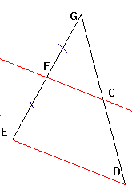
  المستقيم الذي يشمل منتصف أحد أضلاع مثلث و يوازي ضلعا آخرا فإنه يقطع الضلع الآخر في منتصفه.
تدعيــــم | يبرهن عن توازي بإستعمال خاصة مستقيم المنتصفين . | ABC مثلث. F نظيرة النقطة A بالنسبة إلى C . E منتصف القطعة [AB] .  أنشيء الشكل بعناية .  ما هو الوضع النسبي للمستقيمين (EC) و (BF) مع التعليل.

 |  | المجـــال: المثـــلثات |  |  |  |  | رقــــــــــــــم  المــــــذكـــرة:  1/3 |  | مســتوى: 3متوســــط
 |  | الوحـــدة: حســـاب طــول قطعــة مسـتـقيم |  |  |  |  |  |  | المـــدة: ســـاعتـان
 |  | الكفـــاءة: حساب طول قطعة مستقيم |  |  |  |  |  |  | المرجع : كتاب التلميذ  Nathan Edition 1993
 | سير الدرس |  | أهـــداف التعــــلم |  | المحـــتوى
 | تعــــلــمــــــــــــــــــــــات قـاعــــــــــــــــــــــــــــــديــة |  | يحسب طول قطعة مستقيم بإستعمال نظــرية المستقيمان المعينان بمتوازين و قاطعين لهما |  | ABC مثلث حيث: 6 = AB ، 9 = AC و 12 = BC .  E نقطة من [AB] و Fنقطة من [AC] حيث: 2 = AE و (EF) يوازي (BC).  أحسب أطوال أضلاع المثلث F E A.
حساب طول قطعة مستقيــم
لحســاب طول قطعــة مسـتقيم يمكن إستعمال نظــرية: المثلثان المعينان بمتوازيين و قاطعين لهما

تمرين محـــلول:
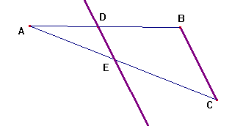 | إليك الشكل حيث :  (BC) يــوازي (ED)  5 = AB ، 2 = AD  و 3 = AE  أحسـب EC .

الحل:
بوضع : x = EC يصبح : 3 + x = C A

لدتنا:................................................................(DE) يوازي (BC)
ومنه:...................................................................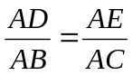
ومنه:..................................................................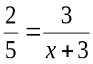

ومنه:..................................................................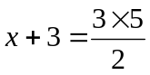

ومنه:..................................................................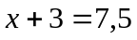

ومنه:...................................................................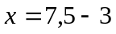

ومنه:...................................................................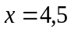

 | إدماج |  |  |  | (16 ، 131 )
المجال: المثلثات |  |  |  |  |  |  |  | رقم المذكرة:  1/5 |  | مستوى: 03 متوسط
الوحدة: المسقيمات الخاصة في مثلث |  |  |  |  |  |  |  |  |  | المدة: 5 ساعات
الكفتاءة: تعريف المستقيمات الخاصة و إنشاؤها. |  |  |  |  |  |  |  |  |  | المرجع: كتاب التلميذ
سير الحصة |  |  |  | أهداف التعلم |  | المحتوى
الروافد |  |  |  | ينشيء محور قطعة،منصف زاوية،مستقيم يشمل نقطة و يعامد مستقيم، |  | أنشيء محورالقطعة [AB] . عن منتصفها .  yOx زاوية . أنشيء( zO] منصفها.  (D) مستقيم ، A نقطة بحيث 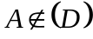 . أنشيء المستقيم الذي يشمل A و يعامد 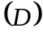.
تعــــلمــــــــــــــــــــــــــــــات قـــــــــــــــــــــــاعــــــــــــــــــــــــــدية |  |  |  | يصف محور ، منصف ، عمود و متوسط في مثلث. |  | الأنشطة: (1 ، 138) مستعينا بأشكال ( 3 ، 135 )
 |  |  |  |  |  | النشــاط (2، 138)
المستقيمات الخاصة في مثلث:
المحاور:
محور ضلع في مثلث هو مستقيم عمودي عليه في منتصفه

مثال: في المثلث C A B
لدينا: (d) عمودي على [BC] في منتصفه.
و منه: (d) محور[BC].
المحاور الثلاث لمثلث تتقاطع في نقطة وحيدة تسمى نقطة تلاقي المحاور

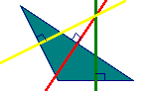
إذا كان لمثلث زاوية منفرجة فإن نقطة تلاقي محاوره تقع خارج المثلث
الإرتفاعات:
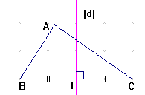

الإرتفاع المتعلق بضلع في مثلث هو مستقيم عمودي على هذا الضلع و يشمل الرأس المقابل له.
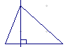
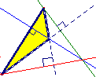

الإرتفاعات الثلاث لمثلث تتلاقى في نقطة وحيدة تسمى نقطة تلاقى الإرتفاعات .

إذا كان لمثلث زاوية منفرجة فإن نقطة تلاقي الارتفاعات تقع خارج المثلث

المتوسطات:
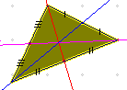

المتوسط في مثلث هو مستقيم يشمل أحد رؤوس المثلث و منتصف الضلع المقابل لهذا الضلع.

المتوسطات الثلاث لمثلث تتقاطع في نقطة وحيدة
تسمى نقطة تلاقي المتوسطات.

المنصفات:
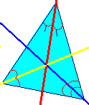

منـصــف زاوية في مثلث هو المستقيم الذي يشمل رأس
الزاوية و يجزئها إلى زاويتين مقايستين.

منصفات الزوايا في مثلث تتقاطع في نقطة وحيدة تسمى
نقطة تلاقي المنصفات.

تحويل |  |  |  | يبرهن ان الزاويتين الداخلية و الخارجية لنفس الرأس متعامدان. |  | ( 13 ، 149)

المجال: المثلثات |  |  | رقم المذكرة:  1/6 | مستوى: 03 متوسط
الوحدة: خواص المستقيمات الخاصة في المثلث: المحاور + المنصفات |  |  | رقم المذكرة:  1/6 | المدة: 3 ساعات
الكفتاءة: معرفة خواص المحاور و المنصفات. |  |  | رقم المذكرة:  1/6 | المرجع: كتاب التلميذ
سير الحصة | أهداف التعلم | المحتوى
الروافد | يستنتج خاصية محور قطعة مستقيم. | - محور [AB] .  - M نقطة من (D) . قارن بين : MA و MB .  - N نقطة من (D ) . قارن بين: NA و NB .
تعــــلمــــــــــــــــــــــــــــــات قـــــــــــــــــــــــاعــــــــــــــــــــــــــدية | يبرهن عن تقاطع المحاور الثلاث في نقطة وحيدة .  يعين مركز الدائرة المحيطة بمثلث | النشاط: (1 ، 142)
 |  | النشــاط (2، 142)
 |  | النشاط ( 3 ، 142 )
 |  | النشاط (4 ، 142)
خواص المستقيمات الخاصة:

المحاور:
نقطة تلاقي محاور مثلث هي مركز الدائرة التي تشمل رؤوسه.

مثال:

الدائرة ( C ) محيطة بالمثلث CBA
لأن: OA = OB = OC .

إنتبه:
لإنشاء نقطة تلاقي محاور مثلث
يكفي إنشاء محورين.

المنصفـــات:
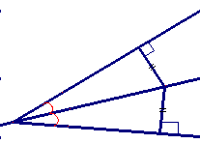
كل نقطة من منصف زاوية متساوية
المسـافة عن ضـلعي هذه الزاويــــة .
كل نقطة متساوية المسافة عن ضلعي
زاوية تنتمي إلى منصف هذه الزاوية.
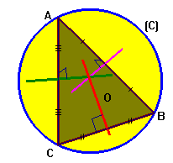

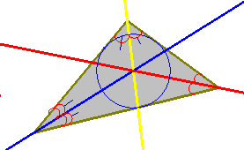

نقطة تلاقي المنصفات في مثلث هي مركز
الدائــرة المرســــومة داخل هـذا المثلث.

لإنشـاء نقطة تلاقي منصفـات
مثلث يكفي إنشـاء منـصـفين.

المجال: المثلثات |  |  | رقم المذكرة:  1/7 | مستوى: 03 متوسط
الوحدة: خواص المستقيمات الخاصة في المثلث: المتوسطات |  |  | رقم المذكرة:  1/7 | المدة: 3 ساعتان
الكفتاءة: معرفة خاصة المتوسطات |  |  | رقم المذكرة:  1/7 | المرجع: كتاب التلميذ
سير الحصة | أهداف التعلم | المحتوى
الروافد |  | أكمل ما يلي:  ( D ) حامـــل المتوسط المتعلــق بالضــلع [BC] في المثلث C B A يعني أن: ( D ) يشــمل ................. و .................................. الضلع المقــــابل [BC ] .  أنشيء الشكل المناسب
تـعــــــــلمـــــــــــــــــــــــــات قـاعــديـــــــــــــــــــــــــــة |  | النشاط: (6 ، 143)
خاصيتا متوسطات مثلث:

نقطة تلاقي متوسطات مثلث هي مركز ثقل هذا المثلث.
إذا كان : G مركز ثقل المثلث C B A.
فإن:......................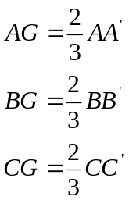

مثال:

إنتبه:
لإنشاء مركز ثقل مثلث
يكفي إنشاء متوسطين.

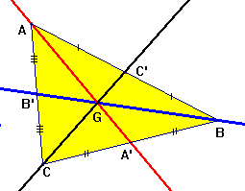

تحــــــــــــــــــــــــويل |  | C B A مثلث. أرســم الإرتفاع [BH] ثم عين النقطة I منتصف الضـلع [CB] .  أرسم الإرتفــاع [K I ] في المثلث C I A .  نسمي G مركز ثقل المثلث B C A .  انشيء الإرتفـــاع [M G] في المثلث A G C .  1) بين أن المستقيمــات 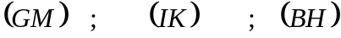 متوازية.  2) بين أن: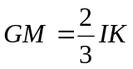 و 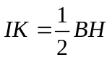.  3) ماذا تستنتج بالنسبة للطـــولين M G و H B ؟  4) بين أن مســــاحة المثلث A G C تســـاوي ثلث مســـاحة المثلث C B A.

فرض منزلي  أرسم مثلث G F E متساوي الساقين في E.  أنشيء محور الضلع [FE] الذي يقطع (GF)في M.  عين النقطة N من المستقيم (ME) حيث: EN = GM و النقطة E محصــورة بين النقطــتين M و N.  1) برهن أن المثلث MEF متســاوي الســاقين.  2) قارن بين N E F و M G E .  3) برهــن أن المثلثــين N E F و M G E متقايســان.  4) ما نوع المثلث N M F ؟ علل ذلك. | مســـــــــألة  C B A مثلث. أرسـم الإرتفاع [BH] ثم عين النقطة I منتصف الضـلع [CB] .  أرسم الإرتفــاع [K I ] في المثلث C I A .  نسمي G مركز ثقل المثلث B C A .  انشيء الإرتفـــاع [M G] في المثلث A G C .  1) بين أن المستقيمـات 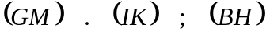 متوازية.  2) بين أن: و .  3) ماذا تستنتج بالنسبة للطـــولين M G و H B ؟  4) بين أن مساحة المثلثAGC تساوي ثلث مساحة المثلثCBA.
فرض منزلي  أرسم مثلث G F E متساوي الساقين في E.  أنشيء محور الضلع [FE] الذي يقطع (GF)في M.  عين النقطة N من المستقيم (ME) حيث: EN = GM و النقطة E محصــورة بين النقطــتين M و N.  1) برهن أن المثلث MEF متســاوي الســاقين.  2) قارن بين N E F و M G E .  3) برهــن أن المثلثــين N E F و M G E متقايســان.  4) ما نوع المثلث N M F ؟ علل ذلك. | مســـــــــألة  C B A مثلث. أرسـم الإرتفاع [BH] ثم عين النقطة I منتصف الضـلع [CB] .  أرسم الإرتفــاع [K I ] في المثلث C I A .  نسمي G مركز ثقل المثلث B C A .  انشيء الإرتفـــاع [M G] في المثلث A G C .  1) بين أن المستقيمـات متوازية.  2) بين أن: و .  3) ماذا تستنتج بالنسبة للطـــولين M G و H B ؟  4) بين أن مساحة المثلثAGC تساوي ثلث مساحة المثلثCBA.
فرض منزلي  أرسم مثلث G F E متساوي الساقين في E.  أنشيء محور الضلع [FE] الذي يقطع (GF)في M.  عين النقطة N من المستقيم (ME) حيث: EN = GM و النقطة E محصــورة بين النقطــتين M و N.  1) برهن أن المثلث MEF متســاوي الســاقين.  2) قارن بين N E F و M G E .  3) برهــن أن المثلثــين N E F و M G E متقايســان.  4) ما نوع المثلث N M F ؟ علل ذلك. | مســـــــــألة  C B A مثلث. أرسـم الإرتفاع [BH] ثم عين النقطة I منتصف الضـلع [CB] .  أرسم الإرتفــاع [K I ] في المثلث C I A .  نسمي G مركز ثقل المثلث B C A .  انشيء الإرتفـــاع [M G] في المثلث A G C .  1) بين أن المستقيمـات متوازية.  2) بين أن: و .  3) ماذا تستنتج بالنسبة للطـــولين M G و H B ؟  4) بين أن مساحة المثلثAGC تساوي ثلث مساحة المثلثCBA.

المجال: المثلثات | رقم المذكرة:  8 1/ | مستوى: 03 متوسط
الوحدة: خــاصيــة مــركز ثقــل مثلث. | رقم المذكرة:  8 1/ | المدة: ساعتان
الكفتاءة: معرفة خــاصيـــة مركز ثقــل مثلث. | رقم المذكرة:  8 1/ | المرجع: مــرجع خــاص
المحتوى |  |  | أهداف التعــلم | سير  الحصة
أكمل ما يلي:  1) مركز ثقل مثلث هــو نقطــة تلاقي .................... .  2) طول القطعـــة التي طرفاها منتصفا ضلعين قي مثلث يســاوي ................... طول الضلع الثالث.  3)إذا كان Gمركزثقل المثلث C B A و I منتصف [CB] فإن: I A ..... = A G. |  |  |  | روافـــــد
مســـألة:  الحل:  1) لدينــا: المستقيمـــات ( H B)، ( K I ) ، ( MG)تعــامد نفس المستقيم ( C A) .  ومنـه: المستقيمـــات ( H B)، ( K I ) ، ( MG) متوازية.  2)  في المثلثHCB لدينا:(KI) يشمل منتصف [CB] و يوازي ( BH).  و منه : (KI) يقــطع [HC] في منتصــفه.  ومنه: ... K منتصف [HC].  بمأن: ....K منتصف [HC] و I منتصف [C B ]  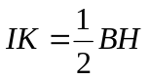 فـإن: ...............................  في المثلث K I A لدينا: ( MG) يـوازي (IK):  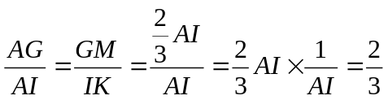 ومنـه: .....  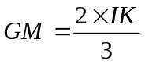 ومنــه:.......................................  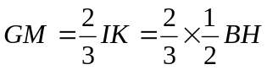 3) لدينا:..............................................................................  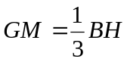 ومنــه:....................................................................................................  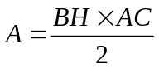 4) لتكـــن A مســـاحة المثلث C B A. و منـــه :........................................  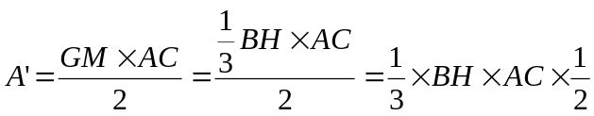 لتكـن 'A مسـاحة المثلث GCA ومنه: 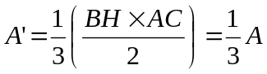 ومنه:...................................................... |  |  |  | تحــــــــويـــــــــل
  C B A مثلث . أرسـم الارتفاع [H B ] ثم عين النقطــة I منتصف الضلع [C B ] .
  أرســم الارتفاع [ I K ] في المثلث A I C . نسـمي G مـركز ثقــل المثلث C B A.
  أنشئ الارتفاع [ G M ] في المثلث C G A .
  1) بين أن المستقيمـــات ( H B)، ( K I ) ، ( MG) متوازية.
  . 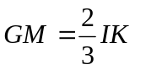 و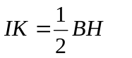2) بين أن:
  3) ماذا تستنتج بالنسبة للطولين G M و H B ؟
  4) بين أن مســـاحة المثلث G C A تســـاوي ثلث مســـاحة المثلث C B A.
  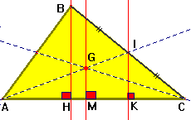
  مركز ثقل مثلث تقسم هذا المثلث إلى ثلاث مثلثات لها نفس المســاحة.
احتكم ثلاثة إخــوة لقــــاضي كي يقســـم بينهـــم تـــركة متمثـــلة في قطعـــة أرض على شكل مثلث، كما اشترطوا عليه أن تكون القطــع الثـــلاث مثلـــثات لها نفس المســاحة. ســاعد هـــذا القـــاضي في حل المشكلة . اشـــــرح كيفيــة التقسيــــم عمليــــا. |  |  |  | إدماج

المجال: الانسحاب. |  |  | رقــــــــــــــم  المــــــذكـــرة:  1 . 3 | مســتوى: 3 متوســــط
الوحـــدة: الانسحاب + صورة نقطة بانسحاب. |  |  | رقــــــــــــــم  المــــــذكـــرة:  1 . 3 | المـــدة: 3 ســـاعـات
الكفـــاءة: إنشـــاء صــورة أشكال بسيــطة و أشكال مألوفة بانسحاب. |  |  | رقــــــــــــــم  المــــــذكـــرة:  1 . 3 | المرجع: كتاب التلميذ
المراحل | أهـــداف التعــــلم | المحـــتوى
الروافد | ينشئ الرأس الرابع لمتوازي أضلاع | A ، B ، C نقـط ليست على استقامة واحــــدة.أشيء النقطــة D حتى يكـــون الربـــــاعي  D C B A متــــوازي أضــــلاع.
تعــــلــمــــــــــــــــــــــات قـاعــــــــــــــــــــــــــــــديــة | يتعرف على صورة نقطة، قطعة، مستقيم، شكل بانسحاب. | النشــــاط ( 2 ، 172 )
الإنسحــاب:

عند إزاحة شكل حيث تنقــل كل نقطـ الشكل على مستقيمـــات متوازية في نفس الاتجــــاه و بنفس المســافة نحصـــل على صـورة هــذا الشكل بانسحاب.

صــورة شكل بإنسحـــاب:

A ، M ، B نقـــط من المستـــوي.
' M هي صــــورة M بالانسحاب الذي يحـــول A إلى B.
 A ، M ، B ليست على استقامة واحـــدة يعني أن: M ' M B A متوازي أضــلاع
 A ، M ، B على استقامة واحــدة يعني أن: ' M نقطــة من ( B A ) ، B A =' M M و (' M M] و ( B A] لهمـــا نفس الاتجاه .

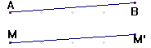 | 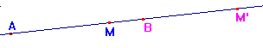
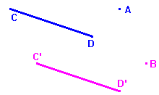 | 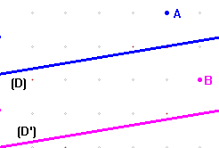
صـورة قطعة مستقيم بانسحاب هي قطعــة تقايسها و توازيها | صـورة مستقيم بانسحاب هو مستقيـــــم يوازيه.
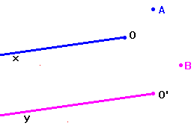 | 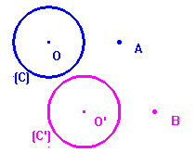
صـورة نصف مستقيم بانسحاب هي نصف مستقيم يوازيه وله نفس الإتجــــاه. | صورة دائرة بانسحاب هي دائرة تقايسها و مركزها صورة مركز الأولى بنفس الانسحاب

المجال: الانسحاب. |  |  | رقــــــــــــــم  المــــــذكـــرة:  2 . 3 | مســتوى: 3 متوســــط
الوحـــدة: خواص الانسحاب. |  |  | رقــــــــــــــم  المــــــذكـــرة:  2 . 3 | المـــدة: 3 ســـاعـات
الكفـــاءة: معـــرفة خـواص الانسحاب و استعمالها في تبرير بعض النتائج.  العمل وفق منهجيـــة علميـــة عند حل مشكلة. |  |  | رقــــــــــــــم  المــــــذكـــرة:  2 . 3 | المرجع: كتاب التلميذ
المراحل | أهـــداف التعــــلم | المحـــتوى
تعــــلــمــــــــــــــــــــــات قـاعــــــــــــــــــــــــــــــديــة | يبرهن على أن الانسحاب يحفظ المساحات و الأطوال | النشــــاط ( 2 ، 177 )
 | يبرهن على أن الانسحاب يحفظ التوازي.
 | يبرهن على أن الانسحاب يحفظ الإستقامية.
خواص الإنسحــاب:

الانسحـــاب يحفـــظ الأشــــكال ( كل شكل و صـــورتــــه للتطـــــابق).

الشكل2))صورة الشكل(1) بانسحاب.  الانسحــــاب يحفظ المســـافات  مثال:  [A’C’ ] صورة [AC] بانسحاب.  ومنه: ................... AC=A’C’  الانسحــــاب يحفظ التوازي  مثال:  لدينا:(B’F’) صورة (BF) بانسحاب.  (G’H’) صورة (GH) بانسحاب.  بما أن: (G’H’) يــوازي (GH)  فــإن: (G’H’) يــوازي (B’F’). | 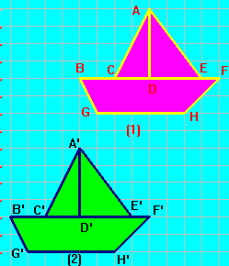

الانسحـــاب يحفــظ أقيـــاس الزوايا
مثال:
لدينا: صـــورة F’H’E’ بانسحـــاب FHE

و منه: ..................................... F’H’E’ = FHE

الانسحــاب يحفـــظ المســـاحات

مثال:
α مســاحة B’F’H’G’ β مســاحة BFHG
بما أن : B’F’H’G’ صــورة BFHG بانسحـــاب.
فــإن: ...................................................... β = α

الانسحـــاب يحفــظ الإستقـــامية
مثال:
بما أن: B’,C’,E’ صــورة B,C ,E بانسحاب و B,C ,E في إستقاميــة
فـإن: ............. B’,C’,E’ في إستقـــاميــة.

 |  | (13،183) ، (14،183) ، (15،183) ، (16،183) ، (19،184) ، (20، 184) ، (21، 184)

المجال: المثلث القــائــم و الــدائــرة |  |  | رقــــــــــــــم  المــــــذكـــرة:  2/1 | مســتوى: 3 متوســــط
الوحـــدة : الدائرة المحيـــطة بالمثلث القــائم |  |  | رقــــــــــــــم  المــــــذكـــرة:  2/1 | المـــدة: ســـاعتـان
الكفـــاءة: تمييـز المثلث القـائم بإحاطته بدائــرة. |  |  | رقــــــــــــــم  المــــــذكـــرة:  2/1 | المرجع : كتاب التلميذ
مراحل | أهـــداف التعــــلم | المحـــتوى
الروافـد |  | كيف يمكن تعيين مركـــز الدائـــرة المحيـطة بمثلث؟  C B A مثلث قائم في A . كيف يسمى C B ؟ و كيف يسمى C A و B A .
تعلمــــــــــــــــات قاعــــــــــــــــــــــــدية | يبرهن أن مركز الدائرة المحيطة بمثلث قائم هي منتصف وتره. | النشـــاط ( 153 ، 1 )
تعلمــــــــــــــــات قاعــــــــــــــــــــــــدية | قطر دائرة هو وتر لمثلث قائم رؤوسه من هذه الدائرة. | النشـــاط ( 153 ، 2 )
تعلمــــــــــــــــات قاعــــــــــــــــــــــــدية |  | النشـــاط ( 153 ، 3 )
تعلمــــــــــــــــات قاعــــــــــــــــــــــــدية |  | النشـــاط ( 153 ، 4 )
تعلمــــــــــــــــات قاعــــــــــــــــــــــــدية |  | الدائرة و المثلث القائم:  نظرية  إنتبه:  إذا كان: °90 = B M A  فإن: M نقطة من الدائرة التي قطــرها [B A].  النظرية العكسية  إنتبه:  إذا كانت : M نقطة من دائرة قطرها [B A].  فإن: B M A قائمة.  المتوسط المتعلق بالوتر:  نظـــرية  لدينا: ( I E ) متوسط للمثلث القائمFEG في E .  ومنه: ...............................G F= I E  النظــرية العكسية  لدينا: ( I E ) متوسط متعلق بـ :[G F] .  و G F= I E  ومنه: G F E مثلث قائم في E . |  |  | 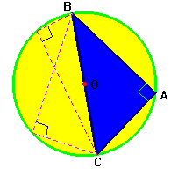
  إذا كان المثلث C B A قائم في A فإن وتره [CB] قطر للدائرة المحيطة به.
  إذا كان قطر دائرة [B A] ضلعا لمثلث مرسوم في الدائرة فإن هذا المثلث قائم و وتره هو [B A].
  طول المتوسط المتعلق بالوتر في مثلث قائم يساوي نصف طول هـذا الوتر.
  إذا كان في مثلث طول المتوسط يساوي نصف طول الضلع المتعلق به فإن هذا المثلث قائم و
  وتره هــذا الضلع.
تعلمــــــــــــــــات قاعــــــــــــــــــــــــدية |  |  |  |  | 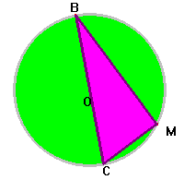
تعلمــــــــــــــــات قاعــــــــــــــــــــــــدية |  |  |  |  | 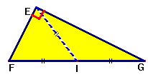
تعلمــــــــــــــــات قاعــــــــــــــــــــــــدية |  |  |  |  | 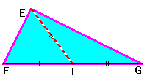
تدعيم

 | المجال: المثلث القــائــم و الــدائــرة |  |  |  |  |  | رقــــــــــــــم  المــــــذكـــرة:  2/2 |  | مســتوى: 3 متوســــط
 | الوحـــدة : نظــرية فيتاغورث |  |  |  |  |  |  |  | المـــدة: ســـاعتـان
 | الكفـــاءة: تمييـز المثلث القـائم بنظــرية فيتــاغورث. |  |  |  |  |  |  |  | المرجع : كتاب التلميذ
 |  |  |  | مراحل | أهـــداف التعــــلم |  |  | المحـــتوى
 |  | الروافـد | يسمي كل ضلع من أضلاع مثلث قائم |  |  | C B A مثلث قائم في A .  كيف يسمى C B ؟  كيف يسمى C A و B A ؟ |  |  |  | 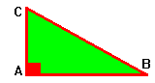
 |  | الروافـد | يتأكد أن: 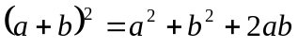 |  |  | قارن بين: 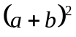 و 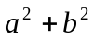 |  |  |  | 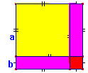
 |  | تعلمــــــــــــــــات قاعــــــــــــــــــــــــدية | يبرهن نظرية فيثاغورث . |  |  | النشـــاط ( 2 ، 154 )
 |  | تعلمــــــــــــــــات قاعــــــــــــــــــــــــدية | يبرهن نظرية فيتاغورث العكسية. |  |  | النشـــاط ( 2 ، 155 )
 |  | تعلمــــــــــــــــات قاعــــــــــــــــــــــــدية |  يعيين بعـد نقطة عن مستقيم.   يستنتج المتباينات في المثلث القائم. |  |  | النشـــاط ( 1 ، 155 ) ، النشـــاط ( 2 ، 155 )
 |  | تعلمــــــــــــــــات قاعــــــــــــــــــــــــدية | يحسب طول ضلع في مثلث قــائم.  يبرهن على أن مثلث قائــم |  |  | نظرية فيثاغورث:  نظرية  في المثلث القائم مربع طول الوتر يساوي مجموع مربعي طولي الضلعين الآخريـن.  مثال:  لدينا: GFE مثلث قائم في E .  ومنه: ........................ 9 + 16 = ²FE + ²GE = ²FG  ومنه: ....................................................... 25 = ²FG  ومنه: ........................................................ 5 = FG  النظـرية العكسيـة  إذا كان مربع طول أحد أضلاع مثلث يساوي مجموع مربعي طولي الضلعين الآخـرين فـإن هـذا المثلث قــائم و وتره هــذا الضــلع .  مثال: GFE مثلث حيث: 10= FE ، 8= GE ، 6 = FG.  لدينا: ....................... 100 = 36 + 64 =²GE + ²FG  و ............................................... 100 = ²FE  ومنه: .................................. ²GE + ²FG = ²FE  ومنه: ....... GFE مثلث قائم في G .  بـعد نقطة عن مستقيم:  (d) مستقيم و A نقطـة لا تنتمي إلى (d) .  بعد النقطة A عن (d) هو الطول HA حيثH نقطة تقاطع (d) و المستقيم الذي يشمل A و يعــامده.  إنتبـه:   بعد النقطة A عن (d) هو أصغر مسافة بين A و (d).   إذا كانت: ..... M نقطة من (d) تختلف عن H.  فإن: ..................................AH < MA   إذا كانت A نقطة من (d) فإن: 0 = HA.  بـعــد A عن (d) معــدوم. |  |  |  |  | 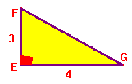
 |  | تعلمــــــــــــــــات قاعــــــــــــــــــــــــدية |  |  |  |  |  |  |  |  | 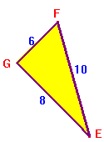
 |  | تعلمــــــــــــــــات قاعــــــــــــــــــــــــدية |  |  |  |  |  |  |  |  | 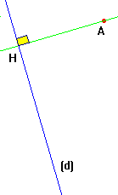
 |  | تدعيم

المجال: المثـــلث القائم و الدائــرة |  |  |  | رقــــــــــــــم  المــــــذكـــرة:  2/3 | مســتوى: 3 متوســــط
الوحـــدة: الأوضاع النسبية لمستقـــيم و دائــرة |  |  |  | رقــــــــــــــم  المــــــذكـــرة:  2/3 | المـــدة: ســـاعتـان
الكفـــاءة:تمييز وضعية مستقيم و دائرة بـبعد مركزها عنه. |  |  |  | رقــــــــــــــم  المــــــذكـــرة:  2/3 | المرجع : كتاب التلميذ
مراحل | أهـــداف التعــــلم | المحـــتوى
تعــــلــمــــــــــــــــــــــات قـاعــــــــــــــــــــــــــــــديــة | يتعرف عن الوضعيات النسبية لمستقيم و دائرة و يسمي كل منها. | النشـــاط ( 1 ، 158 )
 | يجد علاقة بين وضعية مستقيم و دائرة وبعد مركزها عن هذا المستقيم. | النشــــاط ( 2 ، 158)
 |  يبين أن المماس لدائرة في نقطة عمودي على المستقيم القطري الذي يشمل نقطة التماس.  يبين النظرية العكسية. | النشاط ( 2 ، 158) ، النشاط ( 3 ، 158)
الأوضــاع النسبية لمستقيــم و دائـرة:
(d) مستقيم ، (C) دائرة مركزها O ونصف قطرها r .
HO بعـــد O عن المستقيم (d) .
 |  | (d) قاطع لـ (C) | (d) ممــاس لـ (C) |  |  | (d) خــارجي
 |  | 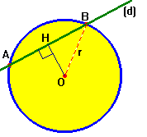 | 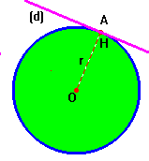 |  |  | 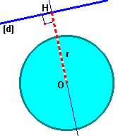
 |  | (d) يقطع (C) في نقطتين | (d) ممــاس لـ (C) في H |  |  | (d) خارج (C)
 |  | HO < r | HO = r |  |  | HO > r
الممــاس لدائـرة:
(C) دائرة مركزها O . A نقطــة من (C).

المماس (d) للدائـرة (C) في النقطــة A عمودي على المستقيم القطــري الذي يشمل A.

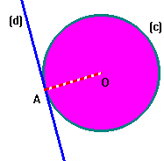

لدينا: (d) ممــاس لـ (C) في A.
ومنه: ................. (d) يعامد (C)

كل مستقيم (d) عمــودي على المستقيم القطـــري ( AO) في النقطــة A من الدائرة هــو ممــاس اهــذه الدائرة في A.
تدعيم |  | ( 25 ، 168) ، ( 26 ، 168 )

المجال: المثـــلث القائم و الدائــرة |  |  | رقــــــــــــــم  المــــــذكـــرة:  2/4 | مســتوى: 3 متوســــط
الوحـــدة: جب تمام زاوية + إستعمــال حــاسبــة |  |  | رقــــــــــــــم  المــــــذكـــرة:  2/4 | المـــدة: ســـاعتـان
الكفـــاءة: جب تمــام زاويــة |  |  | رقــــــــــــــم  المــــــذكـــرة:  2/4 | المرجع : كتاب التلميذ
المراحل | أهـــداف التعــــلم | المحـــتوى
تعــــلــمــــــــــــــــــــــات قـاعــــــــــــــــــــــــــــــديــة |  | 1) أكمل ما يلي:  BAO مثلث ............. في A ، [BO] ................. له.  كل من الزاويتين O و B هي زاويــة ...................... .  [BA] هو الضــلع ................للزاوية O.  [AO] هو الضــلع ................. للزاوية O.  2) إشــرح لماذا 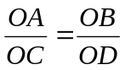 و أن: 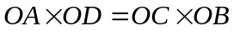  هل 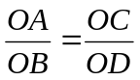؟ |  |  | 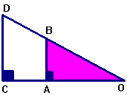
 |  | النشــاط ( 3 ، 160 ) ، النشــاط ( 4 ، 160 )
جب تمــام زاويــة حــادة:

C B A مثلث قائم في A .  جب تمــام B هــو طول الضلع المجاور لـ: B  طــول الـــوتـــــر  و يـرمز له بـ: B s o c  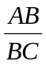= B s o c | 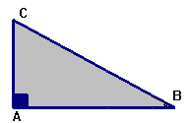

بمأن: الوتـــر هــو أطول ضلع في المثلث القـــائم
فــإن: cosمحصــــور بين 0 و 1.

إستعمال حاسبة:

يمكن إيجـــاد القيمـة المضبـــوطة أو القيمـــة المقــــربة لـلعــدد B s o c

باستعمال اللمســة s o c ، و لقيــس الزاويــة B إذا علم B s o c باستعمال اللمسة ¹⁻ s o c بعــد الضغـط على f ^{d n}2 .
قبل إستعمال كل من اللمسـتين يجــب أولا الضغط على اللمســـة G R D .

أمثـــلة:
حســــاب : ° 60 s o c
0,5 s o c 0 6 G R D

حســاب قيس B علما أن: 0,5 = B s o c

60 ¹⁻ s o c f ^{d n}2 0,5 G R D

تدعيم |  | C B A مثلث قائم في A حيث: 10 = C A و 18 = C B  أحســب C s o c ، C ، B ، B s o c و B A.

المجال: المثـــلث القائم و الدائــرة |  |  | رقــــــــــــــم  المــــــذكـــرة:  2/5 | مســتوى: 3 متوســــط
الوحـــدة: تطبيقـــات |  |  | رقــــــــــــــم  المــــــذكـــرة:  2/5 | المـــدة: 4 ســـاعـات
الكفـــاءة: جب تمــام زاوية . تمييـز المثلث القـائم بإحاطته بدائـرة.  تمييـز المثلث القـائم بنظــرية فيتــاغورث. |  |  | رقــــــــــــــم  المــــــذكـــرة:  2/5 | المرجع : كتاب التلميذ
المراحل | أهـــداف التعــــلم | المحـــتوى
تمـــرين 1:
ABC مثلث قائم في A حيث: cm2,5 = AB و cm 6 = AC . أحسب طـــول الضـــلع [ BC ].
تمـــرين2:
EFG مثلث قائم في E حيث: cm2 = EF و cm 4 = EG . أحسب القيمة المضبوطة لطـــول الضـــلع [ GF ] ثم المدور إلى الجـــزء من عشـــرة لـ cm.
تمـــرين3:
JAB مثلث قائم في B حيث: cm 10,5= AJ و cm 8,4 = AB. أحسب القيمة المضبوطة لطـول الضـلع [ BJ ] .
تمـــرين :4
ABC مثلث قائم في A حيث: cm5 = AB و cm 7 = BC . أحسب المدور إلى الجـــزء من عشـــرة لـ cm لطـــول الضـــلع [ AC ] .
تمـــرين :5
[ BC ] قطعــة طـــولها cm10 . H نقطــة من [ BC ] حيث : cm2= BH . A نقطــة من المستقيم العمــودي على (BC) الذي يشمل H حيث: cm 5= AB .
أحسب القيمتين المضبوطتين للطـولين AH وAC ثم المدور إلى الجزء من عشـرة لـcm لهما.
تمـــرين 6:
EFG مثلث حيث: ,4cm2 = EF و cm 4 = EG و FG=3,2cm . بين أن المثلث EFG قائم في .F
تمـــرين7:
RST مثلث حيث: 12 = RT و 5 = ST و RS=13. مــا نوع المثلث RST؟
تمـــرين8:
RST مثلث حيث: 7,2 = RT و 5,4 = ST و RS=9.
بين أن المثلث RST قائم . أحسب مســاحة المثلث RST.
 K المسقط العمــود لـ Tعلى (RS) . عبــر عن مســـاحة المثلث RST بدلالة TK . أحسب الطــول TK .
تمـــرين 9:
ABC مثلث قائم في A حيث: cm2 = AB و cm 4 = AC .
1) أحسب القيمة المضبوطة لطـــول الضـــلع [ BC ] ثم المدور إلى الجـــزء من عشـــرة لـ cm.
2) D نظير B بالنسبة لـ A و E نظير C بالنسبة لـ A .ما نوع الرباعي BCDE مع تبرير الإجابة.
3) F نقطة من المستقيم ( AB) حيث: AF=4cm و B يقع بينA و F.
4) المستقيم الذي يشمل B و يوازي (FC) يقطع (AC) في النقطة G. أحسب الطــولAG .
تمـــرين10 :
ABC مثلث حيث: 8 = AB , 10 =BC و AC=6.
- بين أن المثلث ABC قائم في A.
- ليكن O منتصف [ BC] و (W ) الدائـــرة التي قطـــرها [BC ]. بين أن A نقطة من (W ).
- ليكن I منتصف[AC].برهن أن المستقيم (OI) يعامد المستقيم (AC) . أحسب المسافة OI .
4) المستقيم (OI ) يقطع ( W) في النقطتين T و T₁ . ( Δ) ممـاس للدائـرة (W ) المـــار من النقطــة T . بــرهن أن المستقيم (Δ ) يوازي المستقيم (AC ).
 |  | تمـــرين11: وحــدة الطــول السنتمتر( cm)  أعد رسم الشكل المقــابل بأطواله الحقيقية حيث AC=15 , AO=OF=3 و BO=6 و المستقيم (BO) يعامد المستقيم (AC) .  1) بين أن : 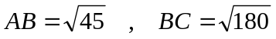.  2) برهن أن المستقيم (AB) يعامد المستقيم (BC) :  3) أنشئ الدائرة (W)التي قطرها [FC] التي تقطع(BC) في النقطة H.  بين أن المثلث FHC قائم .  4) بــرهن أن المستقيم (AB ) يوازي المستقيم (FH ).  5) أحسب CF ثم CH .  6) بين أن المثلث BAF متساوي الساقين.  7) أنشئ المستقيم الذي يشملA و يوازي (BF) ،يقطع (HF) في النقطةG. بين أن ABFGمعين . |  |  | 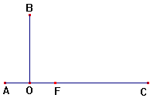

المجال: المثـــلث القائم و الدائــرة |  |  | رقــــــــــــــم  المــــــذكـــرة:  2/5 تابع | مســتوى: 3 متوســــط
الوحـــدة: تطبيقـــات |  |  | رقــــــــــــــم  المــــــذكـــرة:  2/5 تابع | المـــدة: 4 ســـاعـات
الكفـــاءة: جب تمــام زاوية . تمييـز المثلث القـائم بإحاطته بدائـرة.  تمييـز المثلث القـائم بنظــرية فيتــاغورث + جب تمام زاوية. |  |  | رقــــــــــــــم  المــــــذكـــرة:  2/5 تابع | المرجع : كتاب التلميذ
المراحل | أهـــداف التعــــلم | المحـــتوى
تمـــرين 1:
أرســم مربع ABCD طــول ضلعـــه 2cm. نضع O مـــركز المـــربع.الهدف هو حساب بعد B عن ( AC ).
- أحسب مساحة المـــربع ABCD.
- استنتج مســـاحة المثلث BOC .
- عبـــر عن مســـاحة المثلث BOC بدلالة OB ثم استنتج OB.
- عبـــر عن بعد B عن ( AC ) بـ cm .
تمـــرين2:
ABC مثلث قائم في A حيث: cm 9 =BC و CBA=42° .
أحسب القيمة المضبوطة لطـــول الضـــلع [ AB ] ثم المدور إلى الجـــزء من عشـــرة لـ cm.
تمـــرين3:
ABC مثلث قائم في A حيث: dm 5 =AC و ACB =75° .
أحسب القيمة المضبوطة لطـــول الضـــلع [ BC ] ثم المدور إلى الجـــزء من عشـــرة لـ cm.

 |  | تمـــرين :4  A و B نقطتان متمــايزتان من المستوي.  الهـــدف من التمرين: إنشـــاء الرأس الثالثC للمثلث القائم ABC في B حيث: 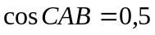 .  - أنشئ شكل باليد الحـــرة ثم أكمل:  بمأن: ..................................................  فــإن: ................................................. ........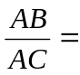  ومنــه: .................................................. 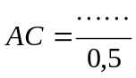  و منـه: ................................................... 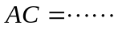  2) أنشئ النقـطـــة C . |  |  |  | 
تمـــرين :5
الهدف من التمـرين:
إنشـاء مستقيمين(D) و (D’) متقاطعين حيث جب تمـــام الزاوية الحـــادة المشكلة من تقاطعهما يساوي 0,8.
1) أنشئ المستقيم(D) ثم علم عليـــه النقطـــةC .
2)عند إنشــاء المثلث ABC القائم في B و B نقطـــة من المستقيم (D) حيث: 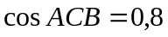 يصبح (AC) هو المستقيم (D’) .
بمأن: ..................................................
فــإن: ................................................. 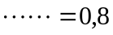
ومنــه: .................................................. 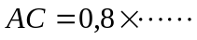
باعتبار: ................................................. 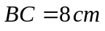
فإن: ...................................................
3) أنشئ النقـطـــة (D’) .
 |  | تمـــرين 6:  الهدف من التمـرين: حساب عـــرض النهـــرDC .  الشكل المقابل وارد في مــذكرة المهنـدس المكلــف بحســاب عـــرض النهــر ، مصحــــوب بالمعلومات الآتيـــة: AB=100m ،  BAC = 22° ; BAD = 60° ; ABD = 90°  أعـــط المـــدور إلى الجـــزء من عشرة لعـرض النهـــر بـ cm. |  |  | 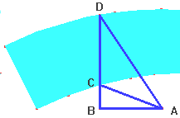

المجال: المجسمـــات. |  |  | رقــــــــــــــم  المــــــذكـــرة:  1 . 4 | مســتوى: 3 متوســــط
الوحـــدة: المخــــروط + الهــــرم. |  |  | رقــــــــــــــم  المــــــذكـــرة:  1 . 4 | المـــدة: 3 ســـاعـات
الكفـــاءة: معـــرفة الهـــــرم و مخــــروط الدوران. |  |  | رقــــــــــــــم  المــــــذكـــرة:  1 . 4 | المرجع: كتاب التلميذ
المراحل | أهـــداف التعــــلم | المحـــتوى
تعــــلــمــــــــــــــــــــــات قـاعــــــــــــــــــــــــــــــديــة | يتعرف على الهـــرم . يبرز الاختلاف بين الهرم و المخروط | النشــــاط ( 2 ، 186 ).
 | يتعرف على الهرم المنتظم و خواصه | النشــــاط ( 3 ، 186 ).
 | يبرز الاختلاف و التشابه بين المخروط و الأسطوانة. | النشــــاط ( 2 ، 188 ).
 |  | النشــــاط ( 3 ، 188 ).
الهــــرم
الهــرم هو مجســـم قاعــدته مضلع ، رأســه نقطــة خــارج مســتو القـــاعدة و أوجهـــه الجـــانبية مثلثـــات لكل منهــا ضلع مشتــرك مع القاعـــدة.

الهــــرم المنتظــم:
الهـرم المنتظم هـو هـرم قاعدتـه مضلـع منتظـم و ارتفــاعه يشمل مـركز القاعدة

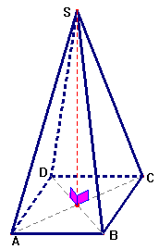 SABCD هرم منتظم قاعدته المــــــربع ABCD | 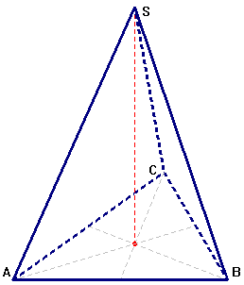  SABC هــرم منتظم قــاعدته المثلث المتقايس الأضلاع ABC

مخــروط الدوران:
مخروط الدوران هو المجسم الناتج عن دوران مثلث قائم حول أحد ضلعيه القائمين.

مثال:  الشكل المقابل مخـــروط الدوران  SO إرتفـــاع المخـــروط  [SM] مولــد السطـــح الجـــانبي للمخـــروط. | 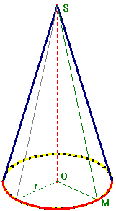

التمثيل بالمنظــور المتساوي القيــاس:

أهم قـــواعـــد التمثيل بالمنظـــور المتســاوي القياس هي:
حفظ الاستقــامية ، حفظ التـــوازي ، حفــظ المنتصفـــات.
حفظ نســبة طولي قطعتيــن متــوازييــن.
حفظ الأشـــكال الواقعـــة في مســـتو شاقولي بقياسها الحقيقيـــة.

المجال: المجسمـــات. |  |  | رقــــــــــــــم  المــــــذكـــرة:  2 . 4 | مســتوى: 3 متوســــط
الوحـــدة: التصميم. |  |  | رقــــــــــــــم  المــــــذكـــرة:  2 . 4 | المـــدة: 3 ســـاعـات
الكفـــاءة: حســـاب حجم الهــرم و حجــم المخـــروط. |  |  | رقــــــــــــــم  المــــــذكـــرة:  2 . 4 | المرجع: كتاب التلميذ
المراحل | أهـــداف التعــــلم | المحـــتوى
تعــــلــمــــــــــــــــــــــات قـاعــــــــــــــــــــــــــــــديــة | يرسم تصميم لهرم وتصميم لمخروط | النشــــاط ( 1 ، 192 ).
 | يرسم تصميم مدقق لمخروط | النشــــاط ( 3 ، 193 ).
التصميم: التصميم هو شكل مستو
تصميم الهــرم:
إذا كانت: قاعدة هــرم منتظم مثلثا  فإن: تصميمه يتكون من:   مثلث متقايس الأضلاع   3 مثلثات متقايسة كل منها  متساوي الســاقيـــن | 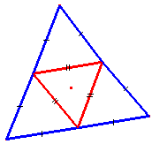
إذا كانت: قاعدةهـرم منتظم مربعا  فإن: تصميمه يتكون من:   مـربع   4 مثلثات متقايسة كل منها  متساوي الســاقيـــن | 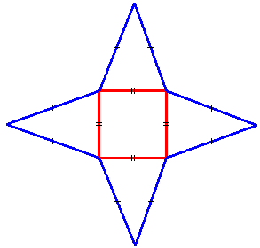

تصميــم المخـــروط:

تصميم مخروط الدوران يتكون من:   قطاع قرص نصف قطــره L حيث L طــول مــولد المخـــروط   قــرص نصف قطــره r حيث r هـو نصف قطــر القــاعــدة. | 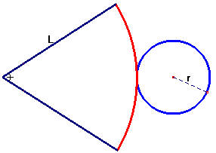
مــلاحظــة:
لرسم تصميم دقيق للمخـروط يجب حساب قيس الـزاوية α حيث: 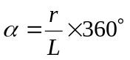

تـــدعـــيم |  | مخــروط الدوران ارتفاعه 8 و نصف قطـــر قاعدتــه 6 .  - أحسب طول مولد المخــــروط.  - أستنتج قيس زاوية التصميم.  - أنشئ تصميم لهــذا المخـــروط.

المجال: المجسمـــات. |  |  | رقــــــــــــــم  المــــــذكـــرة:  3 . 4 | مســتوى: 3 متوســــط
الوحـــدة: المســـاحة الجانبية + الحجـــم. |  |  | رقــــــــــــــم  المــــــذكـــرة:  3 . 4 | المـــدة: 3 ســـاعـات
الكفـــاءة: حســـاب حجم الهــرم و حجــم المخـــروط. |  |  | رقــــــــــــــم  المــــــذكـــرة:  3 . 4 | المرجع: كتاب التلميذ
المراحل | أهـــداف التعــــلم | المحـــتوى
تعــــلــمــــــــــــــــــــــات قـاعــــــــــــــــــــــــــــــديــة | يحسب المساحة الجانبية لهرم والمساحة الجانبية لمخروط | النشــــاط ( 1 ، 194 ) ، ( 2 ، 194 ) .
 | يحسب حجم الهرم و حجم المخروط | النشــــاط ( 3 ، 195 ) ، ( 4 ، 196 ) .
المساحة الجانبية:

الهـــرم:

المساحة الجانبية للهــرم هي مجموع مساحات أوجهـه الجانبيــة

مخــروط الدوران:

المساحة الجانبية لمخــروط الدوران هي مساحة قطاع القــرص المحصور بالزاوية α في تصميمه.

A: المســاحة الجانبية للمخــروط.
L: طــول مــولــد المخـــروط. π × r × L = A
r :نصف قطــر القـــاعــدة.

الحجـــم:
الهــرم المنتظم:

حجم هـرم منتظم مســاحة قاعــدته B و ارتفاعه h هو: 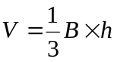

مثال:

هــرم منتظم قاعدته مربع طول ضلعه cm 2 و ارتفاعــه cm 10 .

أحسب حجمـــه.

مخــروط الدوران:

حجم مخروط الدوران مساحة قاعــدته B و ارتفاعه h هو:

r : نصف قطر القاعدة 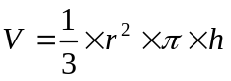
h : ارتفاع الهــرم.
3,14 ≈ π

مثال:
مخــروط الدوران نصف قطر قاعدته cm 4 و ارتفاعــه cm 10.
أحسب حجمـــه.
احسب مساحته الجانبية.

المجال: المجسمـــات. |  |  | رقــــــــــــــم  المــــــذكـــرة:  4 . 4 | مســتوى: 3 متوســــط
الوحـــدة: تطبيقـــات. |  |  | رقــــــــــــــم  المــــــذكـــرة:  4 . 4 | المـــدة: 3 ســـاعـات
الكفـــاءة: حســـاب حجم الهــرم و حجــم المخـــروط. |  |  | رقــــــــــــــم  المــــــذكـــرة:  4 . 4 | المرجع: كتاب التلميذ
المراحل | أهـــداف التعــــلم | المحـــتوى
تـــدعـيـــــــــــــم | يحسب المساحة الجانبية لهرم .  ينشىء تصميم لهـــرم. | تمـــــرين1 :  SABC هــرم منتظـــم قاعـــدته المثلث المتقايس الأضـلاعABC ،طول ضلعــه 4cm وارتفاعه SA=8cm H منتصف [BC].  1)أحسب الطول AH ثم مساحة المثلث ABC.  2) أعــط تصميم لهــذا الهـــرم.  3) أحسب المســـاحة الجانبيــة للهــرم.  4) أحسب حجم الهـــرم SABC . |  |  | 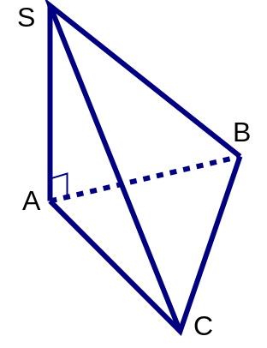
تــحــــــــــــــــــــــــويل | يحسب سعة دلو على شكل جذع مخروط . | تمـــــرين2 :  الهــدف: حساب حجم دلو على شكل دلو.  نعتبر مخـروط الدوران قمته S وO مركز قاعدته، نصف قطـرها OA. O’ منتصف [SO]. الدلو هو جذع المخـــروط المحدد بقاعدة المخروط و تقاطع هذا المخــروط مع المستوي الموازي لمستوي القاعدة و المار من O’. وحدة الطول هي (cm).  OA=20 و SO=36 .  ( 1أحسب O’A’ نصف قطر قاع الدلو.  (2أحسب القيمتين المضبوطتين لحجمي المخروط والدلو بـ cm³.  3) أعط القيمة المقربة للوحدة لحجم الدلو باللتر. |  |  |  | 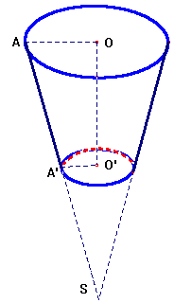
إدمـــــــــــــــــــــــــــــاج |  | مســـألة:  الجــــــــــزء الأول:  قــرن المثلجـــات يدعى "القـــرن الصغيــر" له شكل مخروط الدوران ارتفاعه SO =10cm و نصف قطر قاعدته OA =3 cm ، كما هو مـوضح في الشكل.  بين أن القيمة المضـبوطة لحجم القرن الصغير هو : 30πcm³ .  الجــــــــــزء الثاني:  خلال فصل الصيف قررت المؤسسـة صنع "أقــران كبيــرة" ارتفاع كل منها 12cm.  - بين أن نصف قطــر "القرن الكبير" O’A’=3,6 cm.  - استنتـــج أن حجــم القـــرن الكبيـــر هــو: 51,84π cm³.  3) أحسب كميـــة المثلجـــات الزائــدة عنــد شـــراء "القــرن الكبيـــر" عــوض "القـــرن الصغيــر".  أعط القيمــة المضبــوطة ثم القيمـــة المقـــربة للوحـــدة بـ:cl. |  |  |  |  | 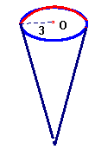
إدمـــــــــــــــــــــــــــــاج |  |  |  |  |  |  | 